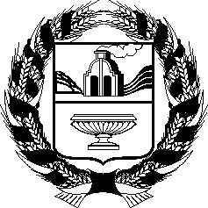
АЛТАЙСКОЕ КРАЕВОЕ ЗАКОНОДАТЕЛЬНОЕ СОБРАНИЕ
ПОСТАНОВЛЕНИЕ
№
г. Барнаул

Проект
О проекте закона Алтайского края «О внесении изменений в закон Алтайского края «О регулировании отдельных отношений в сфере охраны здоровья граждан на территории Алтайского края»

В соответствии со статьей 73 Устава (Основного Закона) Алтайского края Алтайское краевое Законодательное Собрание ПОСТАНОВЛЯЕТ:

Принять в первом чтении проект закона Алтайского края «О внесении изменений в закон Алтайского края «О регулировании отдельных отношений в сфере охраны здоровья граждан на территории Алтайского края».

Председатель Алтайского краевого
Законодательного Собрания А.А. Романенко

